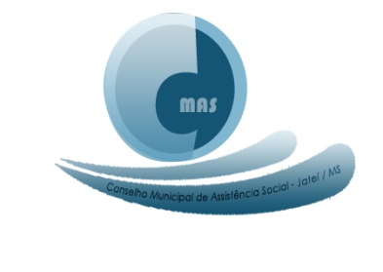
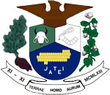
Estado do Mato Grosso do Sul
Prefeitura de Jateí
Conselho Municipal de Assistência Social

Resolução nº 008 /CMAS/2021

O Conselho Municipal de Assistência Social de Jateí em reunião ordinária realizada no dia 27 de janeiro de 2021, no uso de suas atribuições, conferidas pela Lei Municipal nº 324, de 04 de setembro de 1995, regulamentada pela Lei Municipal n°411, de 22 de março de 2002, revogada na Lei nº 593, de 15 de dezembro de 2011, nomeados através do DECRETO Nº 055/2020 de 28 de setembro de 2020 e alterado pelo Decreto Nº 60 de 18 de novembro de 2020.
Resolve:
A)Aprovar o Plano de Ação do IGD SUAS, no valor Total de R$ 11.225,13 para o ano de 2021. Sendo:
- Execução do Plano Municipal de Educação Permanente para aperfeiçoar a qualidade dos serviços através da capacitação pessoal e coletiva no valor de R$3.000,00 ( três mil reais);
- Com diárias para deslocamento buscando aperfeiçoamento na qualidade dos serviços através da capacitação pessoal no valor de: R$ 6.000,00 ( seis mil reais);
- A aquisição de Equipamento Permanente para estruturar e auxiliar aperfeiçoar a qualidade dos serviços através da aquisição de materiais no valor de: R$ 1.888,38 ( mil oitocentos e oitenta e oito reais e trinta e oito centavos);
- Manutenção do CMAS R$ 336,75 ( trezentos e trinta e seis reais e setenta e cinco centavos).

Art.2) Esta resolução entra em vigor nesta data de sua publicação,

Jateí, 28 de janeiro de 2021

NEIDE LIMA VERAS
Presidente do CMAS

